План –конспект урока русского языка
Тема: «Слова с удвоенными согласными».
Цели: познакомить с правописанием слов с удвоенными согласными.
- воспитывать творческое отношение учебному труду; умение выражать себя в познавательной деятельности;
- формировать ценностное отношение к своему здоровью через физкультминутку;
Планируемые результаты: учащиеся научатся слышать слова с удвоенной согласной в корне, правильно обозначать их на письме; аргументировано отвечать, доказывать своё мнение.
Личностные УУД: сформировать учебную мотивацию, ориентируясь на моральные нормы.
Регулятивные УУД: развивать способность выделять учебную цель, планировать выполнение задач, контролировать и оценивать свои результаты.
Коммуникативные УУД: развивать опыт взаимодействия со старшими и со сверстниками.

Ход урока:

- Мотивация к учебной деятельности  1.Орг.момент | Внимание! Проверь, дружок,  Готов ли ты начать урок!  Всё ли на месте? Всё ли в порядке:  Книжки, ручки и тетрадки?  Есть у нас девиз такой:  Всё, что надо под рукой! | 1 мин
- Актуализация знаний и постановка проблемы  1. Орфографическая минутка  а) прописывание сочетания букв  б)Словарная работа  2. Работа по прошлой теме урока  3. Постановка проблемной ситуации.  4. Работа по учебнику. | - Какое сочетание мы будем с вами повторять сегодня на уроке?  (Сочетание заглавной и строчной букв Аа)  - Какой ещё интересный значок мы будем прописывать? @  - Для чего нам нужно это уметь? Где он встречается?  - Приготовьте свои пальчики для работы, помассируйте их:  Этот пальчик – дедушка,  Этот пальчик – бабушка,  Этот пальчик – папа,  Этот пальчик – мама,  Этот пальчик – Я.  - Пропишите эти элементы в воздухе, а потом в тетрадь. Под наиболее удавшейся буквой поставьте точку.  - Запишем словарную работу. Один ученик у доски, остальные по очереди задают ему словарные слова.  - Оставьте одну строчку после словаря, она нам потом пригодится. Запишите по середине строки «Упражнение».  - По какой теме мы работали на прошлых уроках? (Безударная гласная в корне слова, проверяемая ударением)  - Посмотрите на экран и подберите к выделенным словам проверочные слова.  - Запишите сначала проверочное слово, а затем проверяемое.  - Какое вам встретилось интересное слово? Что в нём необычного? (В нём есть удвоенная буква)  - Кто уже догадался, как звучит тема сегодняшнего урока? (Слова с удвоенными согласными)  - Закройте одну согласную и прочтите слово. Есть ли разница в произношении? В чём она?  - Прочитайте тему урока в учебнике на стр.117. Правильно ли мы её установили?  - Выполним упражнение № 188. Прочтите слова. Значение каких слов вам не известно?  - Где мы можем узнать значение слов? (В толковом словаре)  - Ребята делятся на группы и работают со словарём. Затем зачитывают значение слов.  - Запишите 2 этих слова в тетрадь и подчеркните в них удвоенную согласную. | 4 мин  4 мин  3 мин  4 мин  5 мин
Музыкальная физминутка | Учитель включает музыку, дети танцуют. | 1 мин
III. Выявление причины и места затруднения. | - От куда же нам знать где писать 2 буквы, а где одну? Можно ли как-нибудь проверить слова, с удвоенными согласными? Подобрать проверочные слова. (Версии детей) | 1 мин
IV. Построение проекта выхода из затруднений | - Прочитайте правило в учебнике. И скажите, как подбирать проверочные слова в данной ситуации. | 1 мин
V. Реализация построенного проекта | - Дети читают правило. Написание удвоенных согласных в слове необходимо проверять по орфографическому словарю. | 1 мин
VI. Построение системы знаний  1. Работа по учебнику  у. 190 стр.118. | - Так можно ли подобрать проверочные слова?  - Нет. Написание таких слов нужно проверять по словарю или запомнить как словарные слова. Запиши в строчку, которую мы оставили в словарной работе новое словарное слово «суббота»  - Что такое суббота? – Чем вы любите заниматься в субботу?  - Прочитайте задание к упражнению. Что нужно сделать?  - Выполните это упражнение опираясь на слова для справок.  - Составьте предложение со словом аллея. Ребята шли по аллее. Запишите его. Найдите в нём главные члены предложении. | 3 мин  6 мин
VII. Рефлексия | - Я читаю слова. Если звук долгий и вы считаете, что в этом слове удвоенная согласная, ставите «+», если в слове нет удвоенных согласных, ставите «-».  Аллея, алый, сумма, сумка, хоккеист, иллюминатор, коллекция, колючий.  Ответ: +,-,+,-,+,+,+,-.  - Поменяйтесь листочками с товарищем по парте. Проверьте работы друг друга и поставьте оценки.  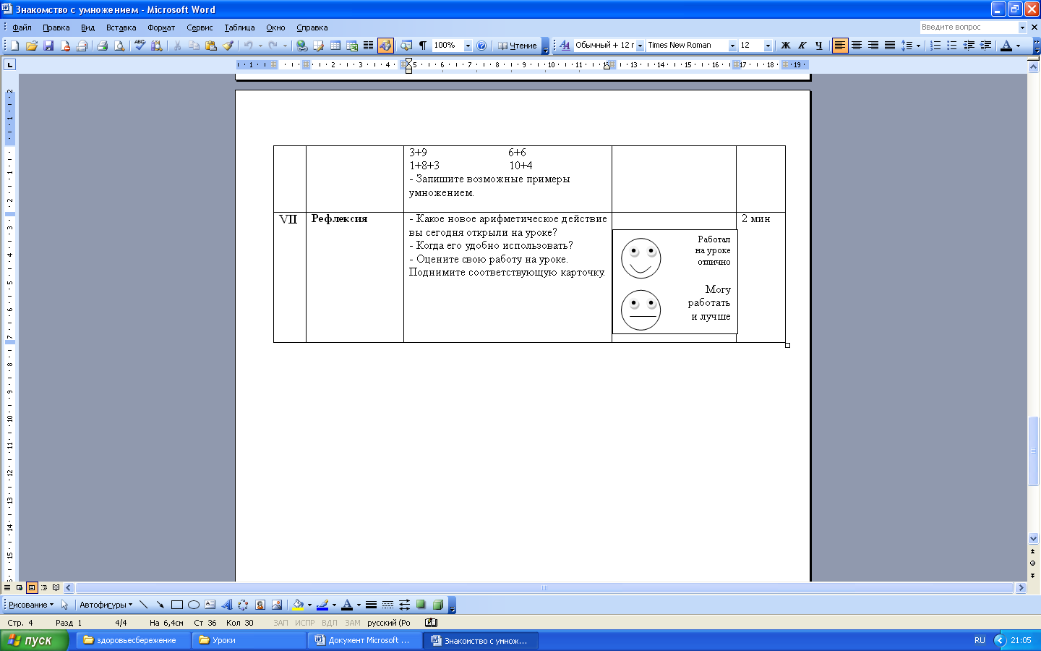  - Покажите карточку, которая соответствует вашей работе на уроке: | 4 мин  1 мин
Домашнее задание | Стр. 117, у.189. | 1 мин

